Presseinformation
Sulzburg, 20. Juli 2023
Neues Whitepaper
Komplexe Aufgabe: Brandschutz in Bildungseinrichtungen
Brennt es in einer Universität, fällt es selbst erwachsenen Studierenden schwer, richtig zu reagieren. Bricht jedoch in einer Schule Feuer aus, muss mit unvorhersehbaren Reaktionen der betroffenen Kinder und Jugendlichen gerechnet werden. Zudem sollen die Brandschutzmaßnahmen mit dem Schutzkonzept für einen Amokalarm harmonieren. Alles in allem keine leichte Aufgabe. Ein neues Whitepaper von Hekatron zeigt nun, wie ganzheitliche Planungsansätze und maßgeschneiderte Lösungen dennoch für ein Höchstmaß an Sicherheit in Bildungseinrichtungen sorgen.

In Schulen und Universitäten geht es lebendig zu: Gruppen wechseln Räume und Gebäude, es herrscht ein ständiges Kommen und Gehen. Durchsagen von Raum- oder Lehrplanänderungen stehen auf der Tagesordnung und der Pausengong, der in jeder Ecke einer Bildungseinrichtung zu hören sein muss, darf auch nicht fehlen. Gerade die Alarmierung und Räumung stellt die an Planung und Projektierung Beteiligten vor knifflige Aufgaben, zumal es hier unterschiedlichste Gebäude und Bereiche mit verschiedenen Nutzungskonzepten gibt. Während viele Bedenken haben, durch Alarmierungen Panik auszulösen, zeigen Studien: Das Problem liegt eher am anderen Ende der Skala. Betroffene reagieren oft zu langsam oder gar nicht, weil sie den Ernst der Lage nicht verstehen.

Bildungseinrichtungen werden laut Musterbauordnung §2 Absatz 4 als Sonderbauten eingestuft. Die bauordnungsrechtlichen Anforderungen an den Brandschutz für Schulgebäude sind neben der Musterbauordnung insbesondere in der Muster-Schulbau-Richtlinie (MSchulbauR) aus dem Jahr 2009 festgelegt. Um im Brandfall für Sicherheit zu sorgen, müssen diverse Maßnahmen ineinandergreifen. So sind der bauliche Brandschutz, wie z. B. die Länge und Breite der Rettungswege, der organisatorische Brandschutz mit Räumungsübungen sowie Brandschutz- und Evakuierungshelfern und der anlagentechnische Brandschutz mit Brandmelde- und Sprachalarmanlagen allesamt zentral. Zur Sicherstellung der Schutzziele ist bei Schulbauten grundsätzlich die Erstellung eines spezifischen Brandschutzkonzeptes erforderlich. Es ist die Basis für eine brandschutztechnisch einwandfreie Ausführung des Schulgebäudes, einschließlich der Rettungswege und der Leitungsanlagen.

Hohe Brandlast – hohe Sachwerte
Die große Anzahl an Computern und Beamern erhöhen das Brandrisiko in Bildungseinrichtungen: Sie können aufgrund eines Hitzestaus oder technischen Defektes leicht Feuer auslösen. Auch sind Garderoben oder geschmückte Flure schnell entflammbar. Ganz besonders hoch ist die Brandlast in Bibliotheken. Hier sind nicht nur die Bücher, sondern teilweise auch die Architektur selbst besonders schützenswert, denn oftmals handelt es sich um denkmalgeschützte Gebäude.

Amok- und Brandschutz: Kein Konflikt
Die Schutzziele, die im Brandfall und bei einer Amoklage erreicht werden müssen, könnten kaum unterschiedlicher sein: Brennt es, sollen die Betroffenen schnellstmöglich aus dem Gebäude flüchten. Bei einem Amokalarm dagegen gilt es meist, sich zunächst an einem sicheren Ort zu verbarrikadieren. Umso wichtiger ist es, alle Gewerke und Beteiligten am Planungstisch von Anfang an zusammenzubringen. So können z.B. die Alarmierungskonzepte für ein Amok- oder Brandereignis in Bildungseinrichtungen von vorneherein zu effektiven Schutzmaßnahmen verbunden werden. Wie das gelingt, zeigt das Whitepaper „Brandschutz in Bildungseinrichtungen“ von Hekatron. Es steht zum kostenlosen Download bereit unter: www.hekatron.de/p/bildungseinrichtung

[Zeichen: 3.496]

Bildmaterial:
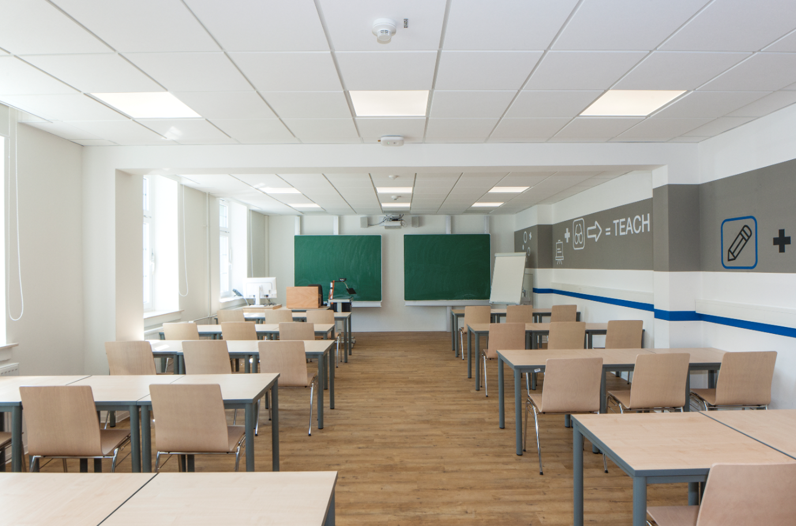
Bild 1: Das pädagogische Konzept in Bildungseinrichtungen beeinflusst auch die Brandschutzmaßnahmen. (Foto: Hekatron)
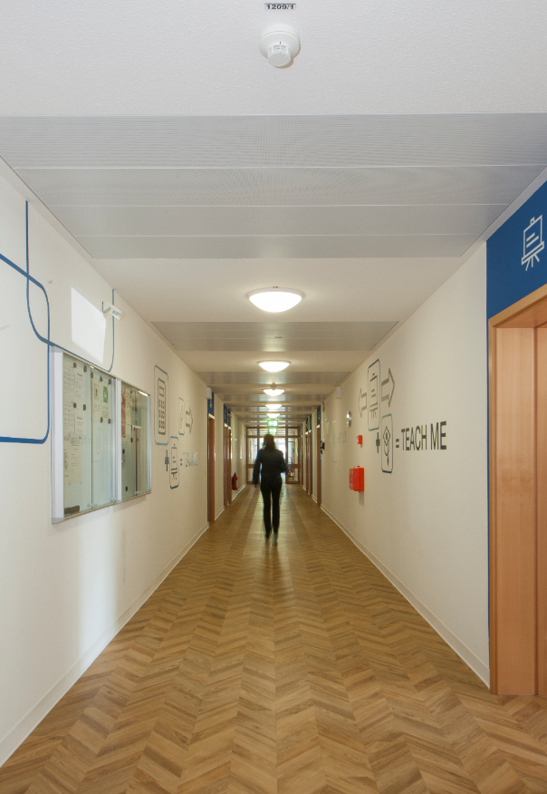
Bild 2: Ruhig ist es hier nur während des Unterrichts: Das rege Treiben in Bildungseinrichtungen muss beim Brandschutz berücksichtigt werden.
(Foto: Hekatron)

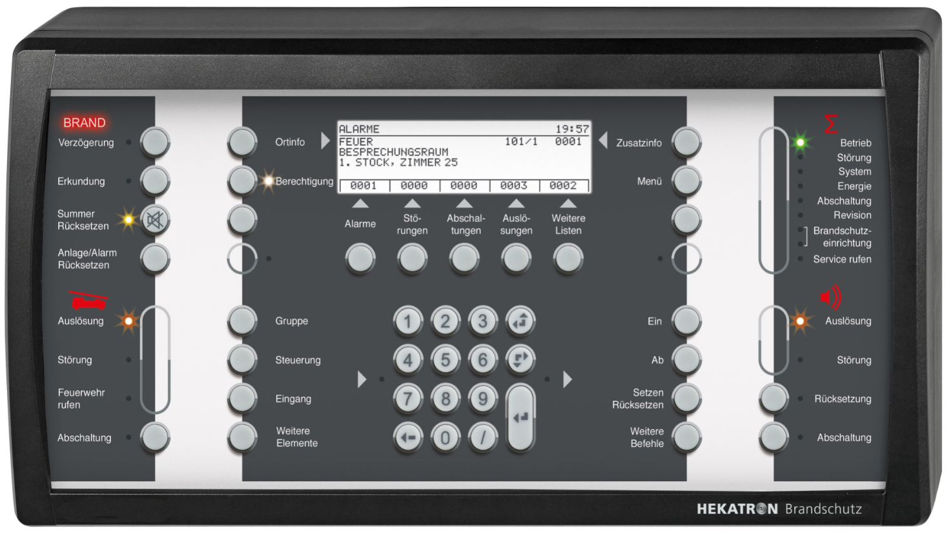
Bild 3: Externes Bedienfeld für eine Brandmeldeanlage vom Typ Integral Evoxx.
(Foto: Hekatron)

Über Hekatron Brandschutz:
Menschen und Sachwerte im Ernstfall bestmöglich zu schützen, war, ist und bleibt der treibende Anspruch von Hekatron Brandschutz beim anlagentechnischen Brandschutz in Deutschland. Das Unternehmen mit Sitz im südbadischen Sulzburg gestaltet mit seinen innovativen Produkten, Dienstleistungen und Services seit 60 Jahren die Entwicklung der Brandschutztechnik maßgeblich mit, übernimmt soziale Verantwortung und engagiert sich für den Umweltschutz. Die Hekatron Unternehmen, Brandschutz und Manufacturing, erwirtschafteten 2021 einen Jahresumsatz von 215 Millionen Euro und beschäftigten rund 1020 Mitarbeitende.

Pressekontakt:
Samantha Flieger
Tel: +49 7634 500-7360
fss@hekatron.de
www.hekatron.de/aktuelles-presse

